Universitatea de Vest Timisoara

Facultatea de Matematica si Informatica

Sectia Informatica-Romana

**Prezentare proiect**

**“The Purple Hero”**

Membri:

Tufis-Schwartz Alexandru-Sebastian

**Cuprins**

**1.Introducere........................................................................................1**

**2.Informatii generale...........................................................................1**

**2.1.Sursa de inspiratie................................................................1**

**2.2.Scopul proiectului.................................................................2**

**2.3.Descierea jocului...................................................................2**

**3.Implementare ...................................................................................3**

**1.Introducere**

Am creat acest joc datorita pasiunii mele pentru jocuri.

**2.Informatii generale**

**2.1.Sursa de inspiratie**

Ca sursa de inspiratie am folosit jocuri 2D pe care le-am jucat ca de exemplu: “Mario, Tomba 2, Elsword”.

**2.2.Scopul proiectului**

Scopul acestui joc este de a te distra, si de a aduce un zambet pe buzele jucatoriilor.

**2.3.Descrierea aplicatiei**

Ca in aproape orice RPG 2D scopul este de a merge spre dreapta sau spre stanga ecranului si de a termina nivelul fara a murii.Momentan exista capcane si platform miscatoare si platforme “invizibile” care impiedica eroul pentru a ajunge la destinatie, iar animatia de jump nu este de partea ta.

**3.Informatii tehnice**

**3.1.Implementare**

Jocul a fost creat in Unreal Engine 4.

Cand intri in joc primul lucru pe care il vei vedea este meniul jocului care contine 3 butoane :”Start game , Options , Quit game” . Options iti va deschide un al doilea meniu unde poti regla rezolutia jocului.

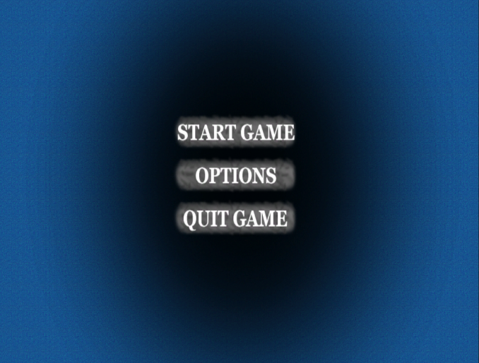.

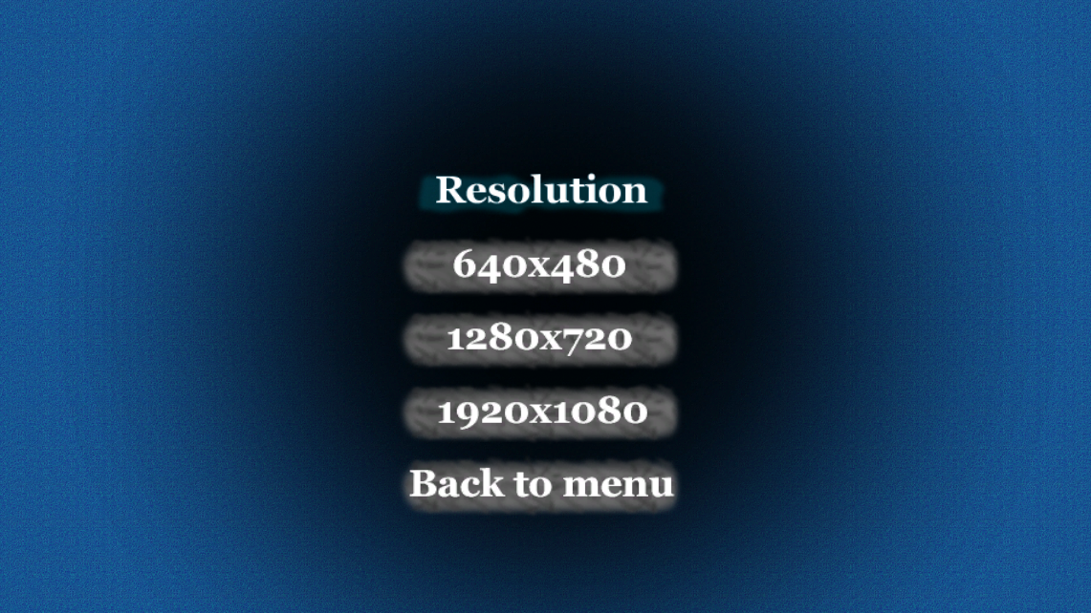

In present jocul are doar 2 nivele unul terestru si altul subteran unde eroul jocului v-a gasi un mormant care apartine unui vanator(Povestea jocului o sa continue pe viitor ).

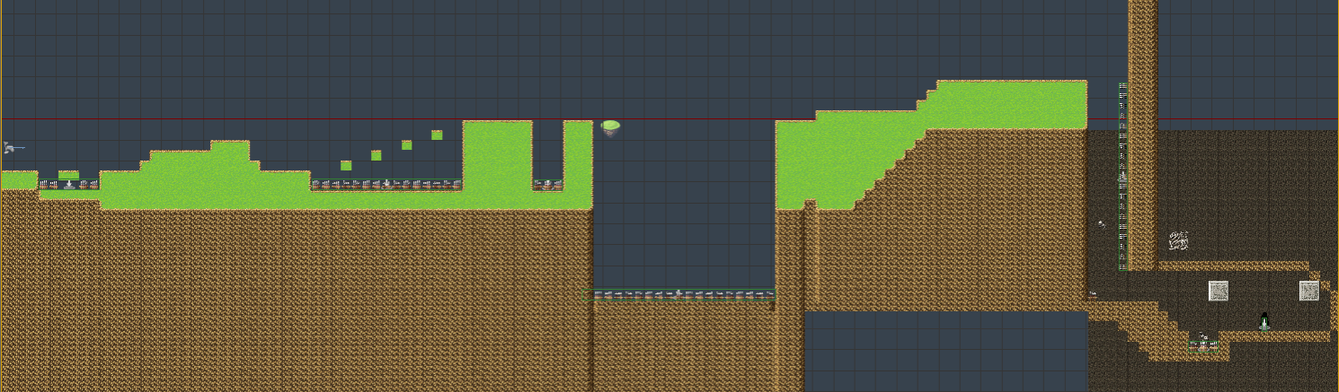

Nivel 1

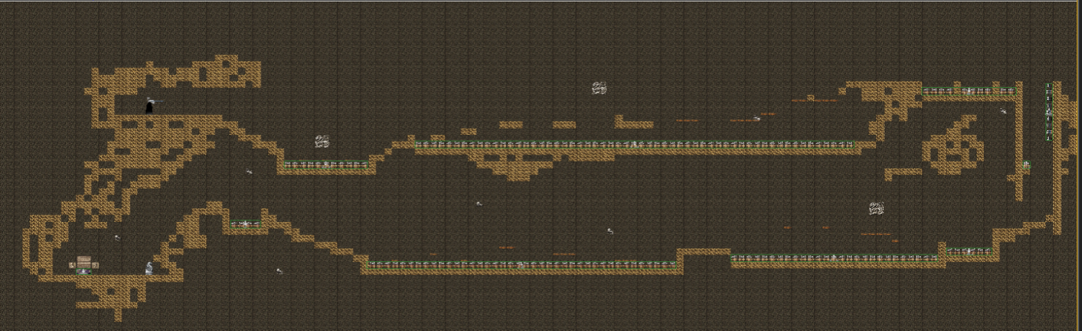

Nivel 2

Cand eroul principal va ajunge la mormant va da peste un Event Box dupa cum puteti observa in imaginea urmatoare. Cand programul va detecta o coliziune intre character si Event Box se va afisa o imagine.

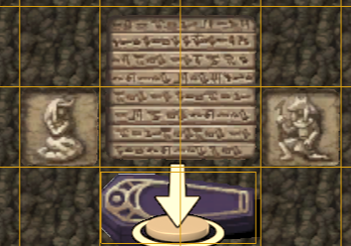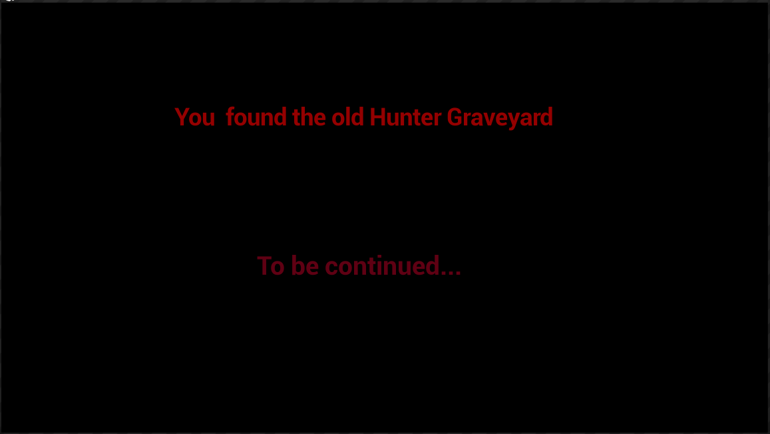

Animatia caracterului a fost create cu un set de 12 imagini ale acestuia in diferite ipostaze

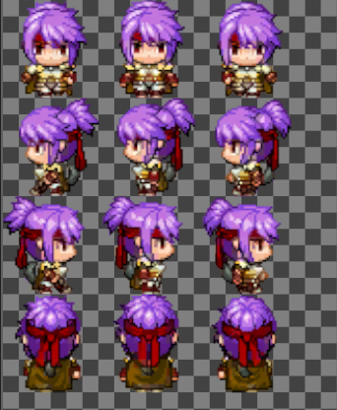

Nivelele au fost realizate cu ajutorul urmatoarelor mesh-uri:

